Министерство образования и науки Российской Федерации
ФЕДЕРАЛЬНОЕ ГОСУДАРСТВЕННОЕ АВТОНОМНОЕ ОБРАЗОВАТЕЛЬНОЕ УЧРЕЖДЕНИЕ ВЫСШЕГО ОБРАЗОВАНИЯ
“НАЦИОНАЛЬНЫЙ ИССЛЕДОВАТЕЛЬСКИЙ
УНИВЕРСИТЕТ ИТМО”

Отчёт по лабораторной работе №1
Базы данных
Вариант №1302

Выполнил: Захарченко Роман Владимирович
Группа: P3131
Проверил: Харитонова Анастасия Евгеньевна

Санкт-Петербург 2023

Оглавление
Задание 2
Реализация PostageSQL 3
Вывод. 5
Ответы на вопросы 6

Задание
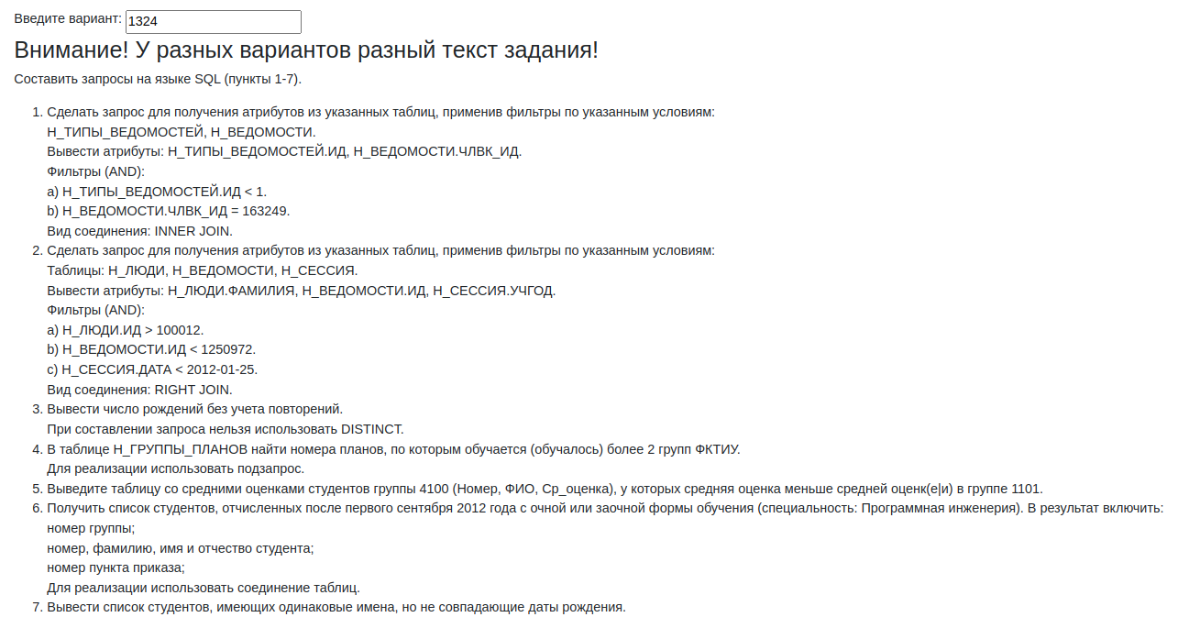

Реализация PostageSQL
Мой гитхаб:
-- 1)Сделать запрос для получения атрибутов из указанных таблиц, применив фильтры по указанным условиям:
-- Н_ТИПЫ_ВЕДОМОСТЕЙ, Н_ВЕДОМОСТИ.
-- Вывести атрибуты: Н_ТИПЫ_ВЕДОМОСТЕЙ.ИД, Н_ВЕДОМОСТИ.ЧЛВК_ИД.
-- Фильтры (AND):
-- a) Н_ТИПЫ_ВЕДОМОСТЕЙ.ИД < 1.
-- b) Н_ВЕДОМОСТИ.ЧЛВК_ИД = 163249.
-- Вид соединения: INNER JOIN.
SELECT Н_ТИПЫ_ВЕДОМОСТЕЙ.ИД, Н_ВЕДОМОСТИ.ЧЛВК_ИД
FROM Н_ВЕДОМОСТИ
INNER JOIN Н_ТИПЫ_ВЕДОМОСТЕЙ ON Н_ВЕДОМОСТИ.ТВ_ИД = Н_ТИПЫ_ВЕДОМОСТЕЙ.ИД
WHERE
Н_ТИПЫ_ВЕДОМОСТЕЙ.ИД < 1 AND Н_ВЕДОМОСТИ.ЧЛВК_ИД = 163249;

--2)Сделать запрос для получения атрибутов из указанных таблиц, применив фильтры по указанным условиям:
-- Таблицы: Н_ЛЮДИ, Н_ВЕДОМОСТИ, Н_СЕССИЯ.
-- Вывести атрибуты: Н_ЛЮДИ.ФАМИЛИЯ, Н_ВЕДОМОСТИ.ИД, Н_СЕССИЯ.УЧГОД.
-- Фильтры (AND):
-- a) Н_ЛЮДИ.ИД > 100012.
-- b) Н_ВЕДОМОСТИ.ИД < 1250972.
-- c) Н_СЕССИЯ.ДАТА < 2012-01-25.
-- Вид соединения: RIGHT JOIN.
SELECT Н_ЛЮДИ.ФАМИЛИЯ, Н_ВЕДОМОСТИ.ИД, Н_СЕССИЯ.УЧГОД
FROM Н_ЛЮДИ
RIGHT JOIN Н_СЕССИЯ ON Н_ЛЮДИ.ИД = Н_СЕССИЯ.ЧЛВК_ИД
RIGHT JOIN Н_ВЕДОМОСТИ ON Н_ЛЮДИ.ИД = Н_ВЕДОМОСТИ.ЧЛВК_ИД
WHERE
Н_ЛЮДИ.ИД > 100012 AND Н_ВЕДОМОСТИ.ИД < 1250972 AND Н_СЕССИЯ.ДАТА < '2012-01-25';

--3)Вывести число рождений без учета повторений.
-- При составлении запроса нельзя использовать DISTINCT.
SELECT COUNT(*) FROM (
SELECT ДАТА_РОЖДЕНИЯ FROM Н_ЛЮДИ
GROUP BY ДАТА_РОЖДЕНИЯ
) AS Н_ДАТА;

--4)В таблице Н_ГРУППЫ_ПЛАНОВ найти номера планов, по которым обучается (обучалось) более 2 групп ФКТИУ.
-- Для реализации использовать подзапрос.

SELECT Н_ПЛАНЫ_КТиУ.КОЛИЧЕСТВО, Н_ПЛАНЫ_КТиУ.ПЛАН_ИД
FROM (
SELECT Н_ГРУППЫ_ПЛАНОВ.ПЛАН_ИД, COUNT(Н_ГРУППЫ_ПЛАНОВ.ГРУППА) AS КОЛИЧЕСТВО FROM Н_ПЛАНЫ
JOIN Н_ОТДЕЛЫ ON Н_ПЛАНЫ.ОТД_ИД = Н_ОТДЕЛЫ.ИД
AND Н_ОТДЕЛЫ.КОРОТКОЕ_ИМЯ = 'КТиУ'
AND Н_ПЛАНЫ.ПЛАН_ИД > 0
JOIN Н_ГРУППЫ_ПЛАНОВ ON Н_ГРУППЫ_ПЛАНОВ.ПЛАН_ИД = Н_ПЛАНЫ.ПЛАН_ИД
GROUP BY Н_ГРУППЫ_ПЛАНОВ.ПЛАН_ИД
) AS Н_ПЛАНЫ_КТиУ
WHERE Н_ПЛАНЫ_КТиУ.КОЛИЧЕСТВО > 2;

--5)Выведите таблицу со средними оценками студентов группы 4100 (Номер, ФИО, Ср_оценка), у которых средняя оценка меньше средней оценк(е|и) в группе 1101.

SELECT Н_УЧЕНИКИ.ГРУППА, Н_ЛЮДИ.ФАМИЛИЯ, Н_ЛЮДИ.ИМЯ, Н_ЛЮДИ.ОТЧЕСТВО, Н_СРЕДНЯЯ.СРЕДНЯЯ FROM (
SELECT Н_ВЕДОМОСТИ.ЧЛВК_ИД, avg(CAST(Н_ВЕДОМОСТИ.ОЦЕНКА AS float)) AS СРЕДНЯЯ FROM Н_ВЕДОМОСТИ
WHERE Н_ВЕДОМОСТИ.ОЦЕНКА <> 'зачет'
AND Н_ВЕДОМОСТИ.ОЦЕНКА <> 'незач'
AND Н_ВЕДОМОСТИ.ОЦЕНКА <> 'осв'
AND Н_ВЕДОМОСТИ.ОЦЕНКА <> 'неявка'
AND Н_ВЕДОМОСТИ.ОЦЕНКА <> '99'
GROUP BY Н_ВЕДОМОСТИ.ЧЛВК_ИД
) AS Н_СРЕДНЯЯ
JOIN Н_УЧЕНИКИ ON Н_УЧЕНИКИ.ЧЛВК_ИД = Н_СРЕДНЯЯ.ЧЛВК_ИД AND Н_УЧЕНИКИ.ГРУППА = '4100'
JOIN Н_ЛЮДИ ON Н_ЛЮДИ.ИД = Н_СРЕДНЯЯ.ЧЛВК_ИД
WHERE Н_СРЕДНЯЯ.СРЕДНЯЯ < (
SELECT avg (CAST(ОЦЕНКА AS float)) AS СРЕДНЯЯ_1101 FROM (
SELECT Н_ВЕДОМОСТИ.ОЦЕНКА FROM Н_ВЕДОМОСТИ JOIN Н_УЧЕНИКИ ON Н_УЧЕНИКИ.ЧЛВК_ИД = Н_ВЕДОМОСТИ.ЧЛВК_ИД AND Н_УЧЕНИКИ.ГРУППА = '1101'
AND Н_ВЕДОМОСТИ.ОЦЕНКА <> 'зачет'
AND Н_ВЕДОМОСТИ.ОЦЕНКА <> 'незач'
AND Н_ВЕДОМОСТИ.ОЦЕНКА <> 'осв'
AND Н_ВЕДОМОСТИ.ОЦЕНКА <> 'неявка'
AND Н_ВЕДОМОСТИ.ОЦЕНКА <> '99'
) AS foo);

--6)Получить список студентов, отчисленных после первого сентября 2012 года с очной или заочной формы обучения (специальность: Программная инженерия). В результат включить:
-- номер группы;
-- номер, фамилию, имя и отчество студента;
-- номер пункта приказа;
-- Для реализации использовать соединение таблиц.

SELECT Н_УЧЕНИКИ.ГРУППА, Н_ЛЮДИ.ФАМИЛИЯ, Н_ЛЮДИ.ИМЯ, Н_ЛЮДИ.ОТЧЕСТВО, Н_ЛЮДИ.П_ПРКОК_ИД FROM Н_УЧЕНИКИ
JOIN Н_ЛЮДИ ON Н_ЛЮДИ.ИД = Н_УЧЕНИКИ.ЧЛВК_ИД
JOIN Н_ФОРМЫ_ОБУЧЕНИЯ ON Н_ФОРМЫ_ОБУЧЕНИЯ.ИД = Н_УЧЕНИКИ.ВИД_ОБУЧ_ИД
JOIN Н_ПЛАНЫ ON Н_ПЛАНЫ.ПЛАН_ИД = Н_УЧЕНИКИ.ПЛАН_ИД
JOIN Н_НАПРАВЛЕНИЯ_СПЕЦИАЛ ON Н_НАПРАВЛЕНИЯ_СПЕЦИАЛ.ИД = Н_ПЛАНЫ.НАПС_ИД
JOIN Н_НАПР_СПЕЦ ON Н_НАПР_СПЕЦ.ИД = Н_НАПРАВЛЕНИЯ_СПЕЦИАЛ.НС_ИД
-- AND Н_НАПР_СПЕЦ.НАИМЕНОВАНИЕ = 'Программная инженерия'
-- AND Н_НАПР_СПЕЦ.НАИМЕНОВАНИЕ = 'Прикладная математика и информатика'
WHERE (Н_ФОРМЫ_ОБУЧЕНИЯ.НАИМЕНОВАНИЕ = 'Очная' OR Н_ФОРМЫ_ОБУЧЕНИЯ.НАИМЕНОВАНИЕ = 'Заочная')
AND Н_УЧЕНИКИ.СОСТОЯНИЕ = 'утвержден'
AND Н_УЧЕНИКИ.ПРИЗНАК = 'отчисл'
AND Н_УЧЕНИКИ.КОНЕЦ > DATE('2012-09-01');

--7)Вывести список студентов, имеющих одинаковые имена, но не совпадающие даты рождения.

SELECT Н_ЛЮДИ.ИД, Н_УЧЕНИКИ.ГРУППА, Н_ЛЮДИ.ФАМИЛИЯ, Н_ЛЮДИ.ИМЯ, Н_ЛЮДИ.ОТЧЕСТВО, Н_ЛЮДИ.ДАТА_РОЖДЕНИЯ FROM Н_УЧЕНИКИ
JOIN Н_ЛЮДИ ON Н_ЛЮДИ.ИД = Н_УЧЕНИКИ.ЧЛВК_ИД
WHERE Н_ЛЮДИ.ИМЯ IN (
SELECT ИМЯ FROM Н_ЛЮДИ
GROUP BY ИМЯ
HAVING COUNT(*)>1 AND MIN(ДАТА_РОЖДЕНИЯ) <> MAX(ДАТА_РОЖДЕНИЯ)
);

Вывод.
Научился работать с SQL и писать запросы

Ответы на вопросы

